Московский авиационный институт

(национальный исследовательский университет)

Факультет «Прикладная математика и физика»

Кафедра «Вычислительная математика и программирование»

**Отчет по лабораторной работе №7**

**по курсу «Нейроинформатика»**

Cтудент: Тишин И.И.

Преподаватель: Аносова Н.П.

Группа: 80-406Б

Москва, 2018

**Постановка задачи:**

1. Использовать автоассоциативную сеть с узким горлом для отображения набора данных, выделяя первую главную компоненту данных.
2. Использовать автоассоциативную сеть с узким горлом для аппроксимации кривой на плоскости, выделяя первую нелинейную главную компоненту данных.
3. Применить автоассоциативную сеть с узким горлом для аппроксимации пространственной кривой, выделяя старшие нелинейные главные компоненты данных.

**Вариант задания:**

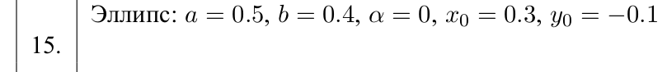

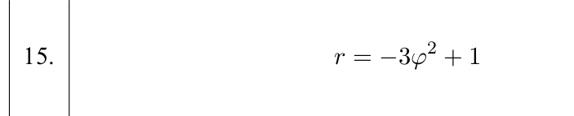

**Ход работы:**

Часть 1:

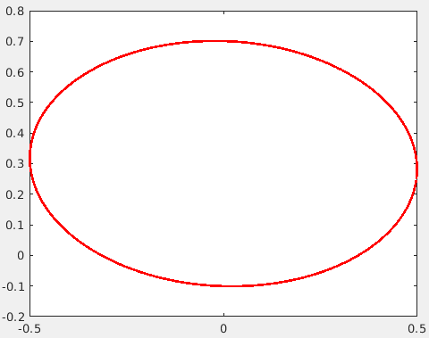

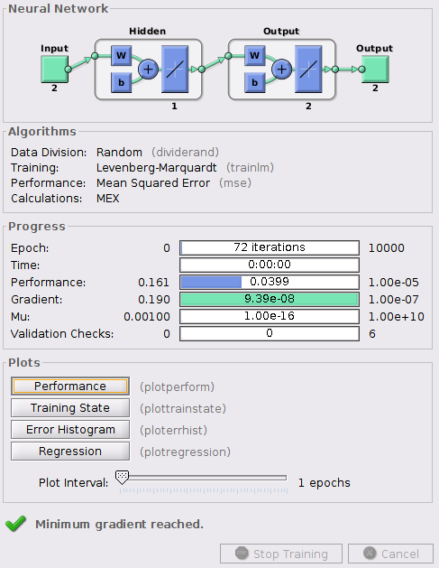

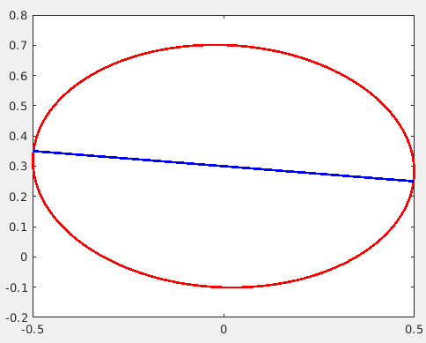

Часть 2:

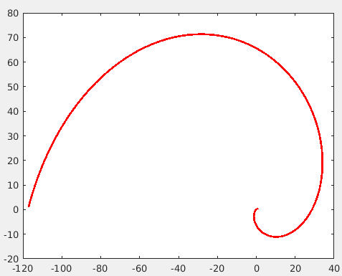

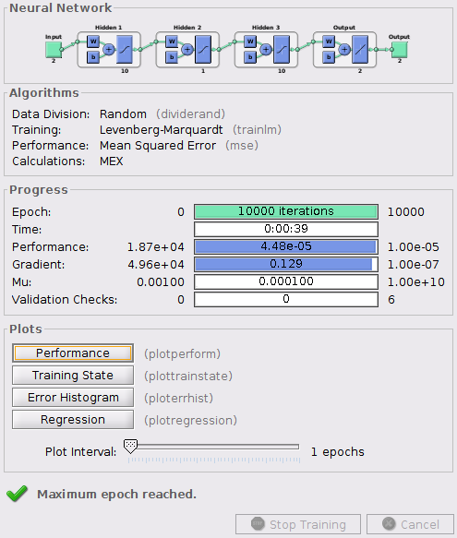

Часть 3:

